附件3：培训地点交通指南

深圳明华国际会议中心

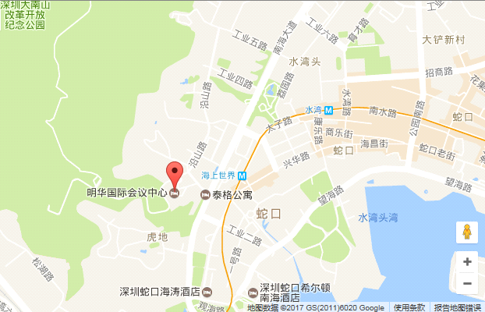
地址：深圳市蛇口龟山路8号
周边交通：
- 宝安国际机场到酒店：可乘坐地铁11号线到后海站，转乘2号线至海上世界站下车,D口出。
- 深圳北高铁站到酒店：乘坐地铁5号线到市民中心站，转乘2号线到海上世界站下车,D口出。
- 福田高铁站到酒店：直接乘坐地铁2号线到海上世界站下车,D口出。

